***Виховний захід***

***«МАШИНА ЧАСУ. КНЯЖА РУСЬ-УКРАЇНА»***

***Мета:***

1. *Визначити роль діяльності Володимира Великого для зміцнення держави на Київській Русі-Україні. На основі знань учнів про причини виникнення релігій з’ясувати загальні риси й відмінності між язичництвом та християнством; підкреслити прогресивне значення прийняття християнства на Русі.*
2. *Розвивати вміння давати оцінку історичним явищам.*
3. *Виховувати почуття патріотизму на прикладі життя історичних діячів.*

***Обладнання:*** *мультимедійна дошка, театральні костюми для вистави, декорації, пластилін, альбомні аркуші, олівці.*

***Тип заходу:*** *урок-реконструкція.*

***Хід виховного заходу***

***Вчитель:*** На Землі, напевно, немає народів з «легкою» історією. Кожному народові випадали на долю важкі випробування, руйнівні війни, гніт завойовників. Але саме в роки найжорстокіших іспитів і розкриваються сильні й слабкі національні риси. Знання і розуміння минулого залишають глибокий слід у свідомості людей, народжують повагу до славних справ, а ганебні справи предків викликають почуття сорому. І сьогодні ми вирушимо дивовижною дорогою під назвою «історія».

**Ведучий:** Ми – українці, носії чудової української мови, володарі колоритних звичаїв та традицій, історичні герої та волелюбці. Україна – наша Батьківщина. Тут жили і живуть наші батьки та матері, дідусі й бабусі, брати й сестри. Саме тут заховане наше коріння, а разом з ним і сила, що кожного разу надає нам наснаги до боротьби.

***(Звучить Гімн України)***

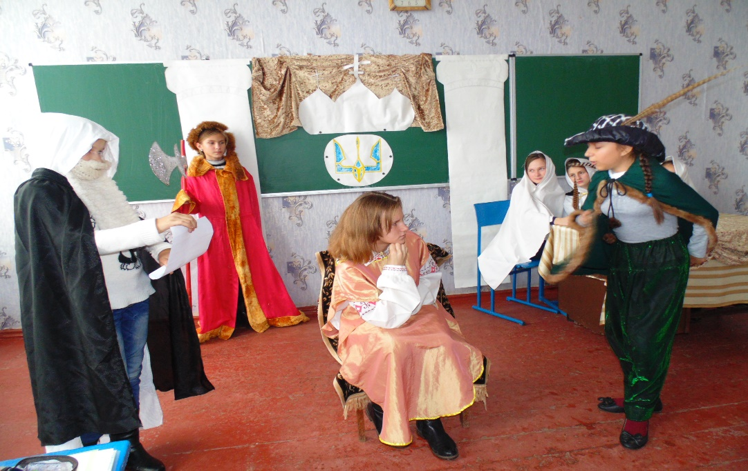  
МОНАХ:   
Мандруючи понад старим Дніпром  
Світанками, удень і вечорами,  
Вночі, під чистим зоряним шатром,  
Перед вогнем, що руки грів теплом,  
Я думкою летів через тумани.  
Туди, в минувшину далеких днів,  
Коли діди, забуті й незабутні,  
Уперше стали між високих гір,  
Оглянули широкий виднозір,  
За покоління дбаючи майбутні.

Трудилися у поті своїх чіл,  
Орали землю, ставили оселі,  
Воздвигли городи і частокіл,  
І в клопоті буденних трудних діл,  
Сади садили, будували села…

Почнемо ж нині повість цю смутну  
Про порохом повиту давнину,  
Про ті часи далекі й незабутні,  
Коли діди прославлені в віках,  
Виходили на свій великий шлях,  
За покоління дбаючи майбутні.

***Перегляд відео «20 кроків до мрії. Крок 2 – Хрещення Київської Русі»*** <https://www.youtube.com/watch?time_continue=256&v=EygG2EBnP5Q>

**Ведуча:** Багато років поспіль – 28 липня – українці відзначають День Хрещення Київської Русі – України. Історії відомо, що у 988 р. в значній мірі під впливом київського князя Володимира слов'яни приєдналися до східної християнської церкви, прийнявши православну віру від Візантійської імперії. З цього часу населення Київської Русі стало називатися селянами, тобто християнами, чого не було ні в одній країні західного світу епохи середньовіччя. Однак, сам акт хрещення не міг відразу змінити цей стан через тисячоліття язичницького світогляду східних слов'ян. Християнські уявлення лише поступово проникали в язичницьку свідомість, взаємодіючи з нею.

**Вчитель:** Найдавніший літопис «Повість минулих літ» розповідає нам про тяжкий вибір, що став перед Володимиром Великим. Постійні сумніви ятрили йому серце. Отже ввімкнемо нашу машину часу і попрямуємо у далекий 986 рік.

***Міні-вистава. Реконструкція подій***

***Діючі особи:*** *Нестор Літописець, Князь Володимир, Грецький філософ, старійшини, дружинники.*

*(Князь сидить на троні. Входить Нестор Літописець)*

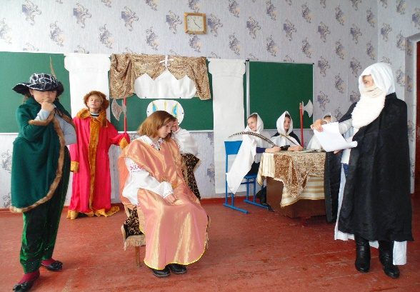

***Нестор Літописець:***

*На восьмий рік князювання Володимира, 986 pоку, прочули різні народи, що Володимир хоче змінити свою віру. Першими прийшли до Володимира болгари (камські), віри Магометової, за ними німці та іудеї, усі вони вихваляли свою віру й закликали князя її прийняти. Потім прийшов до Володимира грецький філософ і почав таку розмову…*

***Грецький філософ:***

*Ми чули, князю, що на зміну віри*

*З усіх земель з порадами посли.*

*Тож пригадай бабусю, що хрещена,*

*Лиш наша віра в світі незнищенна,*

*Господь до тебе мовити звелів.*

*Дозволь розповісти про нашу віру,*

*Думкам та почуттям я знаю міру.*

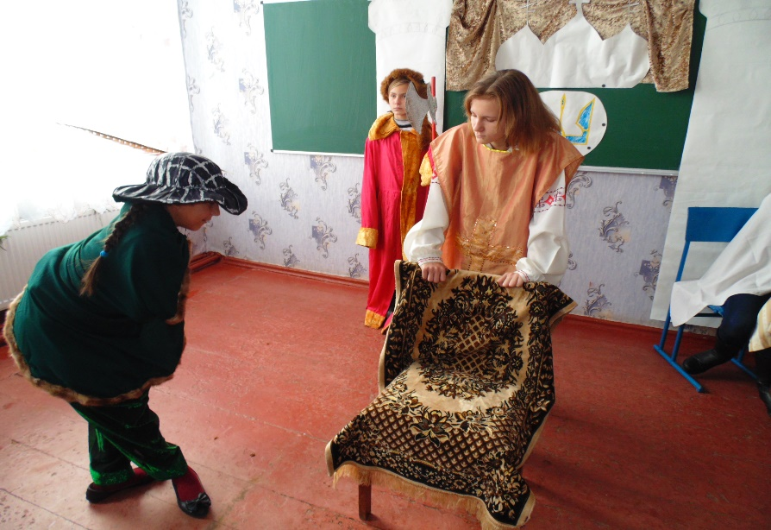

***Володимир:***

*Слова твої заслухаю охоче,*

*Уже давно той сумнів серце точить!*

***Нестор Літописець:***

*Грецький філософ докладно розповів князеві всю історію Старого та Нового заповіту, від створення світу аж до вознесіння Христового. Володимир уважно все слухав.*

***Грецький філософ:***

*Казав Господь, що зійде із небес*

*Живих поставить, мертвих воскресить,*

*І кожен поцілує його хрест,*

*За вчинки буде винен заплатить.*

*Одним дарує царство, небосхил,*

*Красу і радість, вічнеє життя,*

*А грішників засудить навіки*

*На них чекає вогняна змія...*

*– І призначив Бог день, коли прийде з неба й буде судити живих та мертвих і кожному заплатить по ділах його: праведникам призначить царство небесне й красу невимовну, радість безконечну й життя вічне; а грішників засудить на муку безконечну, огненну та на черв’яка безнастанного…*

***Нестор Літописець:***

*Сказавши це, філософ показав Володимиру картину на якій намальований був Страшний суд, і показав йому праведників на правім боці, що радісно йшли собі до раю, а на лівім – грішників, засуджених на муку.*

***Володимир:***

*Різницю бачу я.*

*Он тим, праворуч, дароване одвічнеє життя.*

*Ліворуч змій, що грішних пожирає…*

*Філософе, різницю бачу я.*

***Грецький філософ:***

*– Коли хочеш бути з праведниками праворуч – охрестися!*

***Володимир:***

*Ще трохи підожду…*

*Прийми ж дарунки!*

*Відчув я серцем праведні слова.*

*Тож вирушай у путь,*

*Тобі в дорогу вся шана і князівськая хвала.*

***Нестор Літописець:***

*Володимир щедро обдарував філософа й відпустив його з честю великою. На другий рік, року 987, скликав Володимир народ та й почав радитися.*

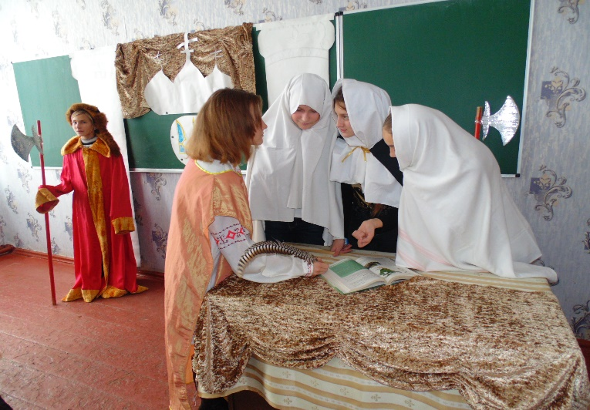

***Володимир:***

*Отож приходили сюди магометани,*

*Що вихваляли віру лиш свою.*

*По них і німці згодом прибували,*

*Своїм лиш богом щиро хизували,*

*А там юдеї з Ягвою були…*

*Багато часу сумнів серце крає,*

*Я бачу, що мій Київ прагне змін!*

*Та серце й досі іскрами палає*

*Від грецьких настанов і тих картин…*

*Грек говорив про світ, що стане вічним,*

*Та лиш для тих, хто візьме в душу хрест.*

*А той, що віру не прийняв – лишиться грішним,*

*Аж груди крає від його словес!*

*Прибавте ж розуму мені, як тут вчинити?*

*(В сторону)*

*Казала бабця – ми одного Бога діти…*

***Старійшини:***

*А хто ж дурний гудить своєї віри?*

*Тут треба вивідати кожного із них!*

*Як хочеш знати, князю, докорінно –*

*Відправ людей, хай бачать тих богів.*

*Повернуться, докладно все розкажуть*

*І прийде рішення саме, великий княже!*

***Нестор Літописець:***

*Така рада люба була князю та людям. Вибрали 10 чоловік і послали до болгар. Оглянувши все, посланці повернулися. Володимир посилає їх до німців, а звідти до греків. Ті пішли, послухали церковну службу в німців. Звідти подалися до Царгорода й прибули до царя. Цар запитав посланців, чого прибули вони; ты розказали. Довідавшись про все, цар був радий і велику честь зробив їм того ж дня. А наранок послав до патріарха, кажучи: «Прийшли з Русі вивідати віру нашу; накажи прикрасити церкву та служок твоїх, а сам відправ службу, щоб побачили гості славу Бога нашого». Посли були зачудовані й хвалили службу. По службі царі Василь та Констянтин прийняли послів і відпустили їх додому з честю та багатими подарунками.*

*Коли вернулися посли додому, князь скликав раду знову.*

***Володимир:***

*Кажіть, посли, де побували,*

*Де віри бачили і знали?*

*Мене запевнити зумійте*

*І сумнів мій ураз розвійте!*

***Дружинники:***

*Побували ми, княже, усюди,*

*Бачили в кого вірують люди.*

*Всюди гарно в палацах приймали,*

*Свою віру нам всі показали.*

*На останок Царград залишився,*

*Тут нам світ невідомий відкрився…*

*Наче вголос душа заспівала,*

*А молитва її сповивала.*

*Ми тієї краси не забудем,*

*Про Христоса розкажемо людям.*

*Нам язичництва більше не треба,*

*Християнство послало нам небо.*

***Володимир:***

*Де ж хреститися будемо, старцю?*

***Старійшини:***

*Де накажеш, великий наш князю!*

*(Занавіс)*

***Ведучий:***

*Не всміхається більше Дажбог,*

*І Перун мовчазний і понурий,*

*І Стрибог не шумить, з вітром не гомонить,*

*І Лада сумна, мов заснула.*

*Віра інша, нова опустилась на Русь.*

*І пішла по землі переможно.*

*Бог єдиний із сонячних світлих небес*

*Людям шлях освітив Словом Божим.*

*Розмаїта веселка із синіх небес,*

*Мов рушник, що на щастя і долю.*

*Пролягла серед хмар у чеканні чудес,*

*В Бога просячи злагоди й волі.*

***Вчитель:*** В історію Київської Русі князь Володимир увійшов як енергійний реформатор, діяльність якого сприяла зміцненню країни. Свідченням визнання його заслуг на Русі стало звеличення князя народом у билинах як «Володимира Красне Сонечко» й прилучення православною церквою до лику святих. На Заході Володимира з повагою називали «повелителем русів, могутнім завдяки своєму королівству й багатству».

      Територія Київської Русі на кінець князювання Володимира досягла 800 км2 і в цілому відповідала межам розселення східнослов’янської спільноти.

      Запровадження Володимиром християнства як державної релігії Київської Русі мало значення епохального перевороту, що визначив її подальший розвиток. Завдяки введенню християнства Київська Русь змогла ввійти до кола християнських держав світу та підтримувати рівноправні відносини з Візантією, Німеччиною та іншими державами.

      Наприкінці X — початку XI ст. Київська Русь досягла небаченої могутності, зміцнилося її внутрішнє становище та зріс міжнародний авторитет.

***Ведучий:*** Зараз перед кожною командою є аркуш паперу, олівці, пластилін. На основі набутих знань змоделюйте процес хрещення Київської Русі-України, вірно розподіливши акценти і символи.

*(Визначення команди – переможця. Нагородження.)*

**Вчитель:** Сьогодні ми з вами тільки розпочинаємо подорож історичними сторінками нашої держави. Скільки ще таємниць вона ховає, скільки невідомого нам ще треба дізнатися… Попереду ще багато цікавого. Отже рушаймо разом у цю загадкову путь і нехай перед нами розкриваються всі таємниці.

***На все добре і до нових зустрічей!***

